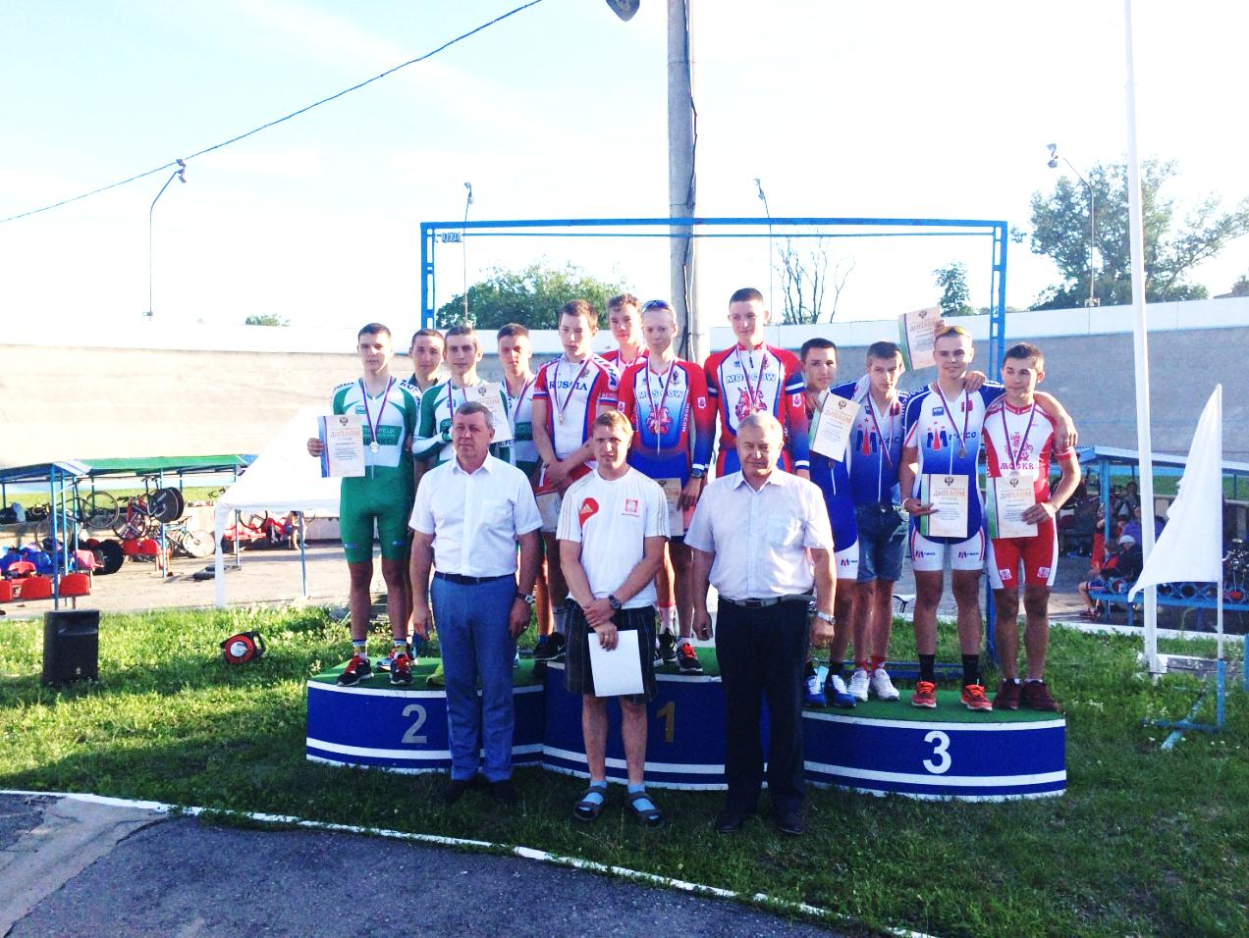

Первенство России в командной гонке преследования на 4 км среди юношей на треке. г. Тула, 03 июля 2015 г.
2-е место: Захаров П., Шакотько А., Потекало Н., Мартынов Н.

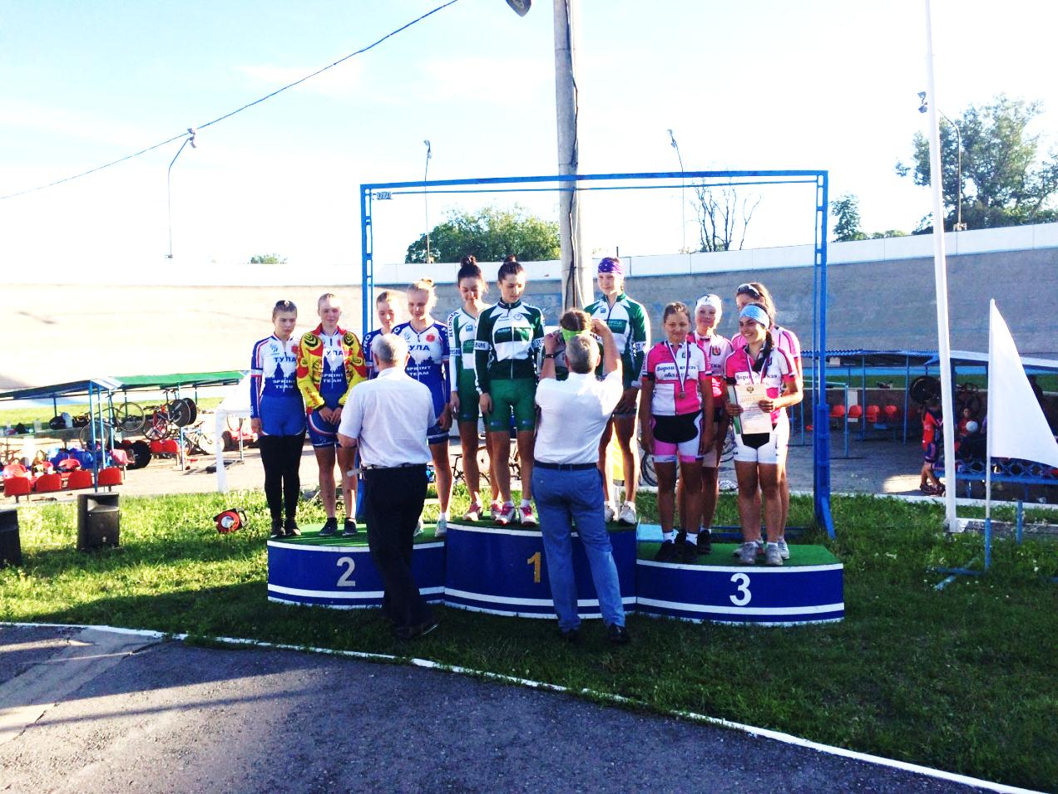

Первенство России в командной гонке преследования на 3 км среди девушек на треке. г. Тула, 03 июля 2015 г.
1-е место: Кабулова М., Ефименко М., Посконина К., Стародубова В.

